BỘ GIÁO DỤC VÀ ĐÀO TẠO — HỌC LIỆU KINH TẾ CHÍNH TRỊ MÁC - LÊNIN (CHƯƠNG 5)
TÀI LIỆU ĐỌC HIỂU TOÀN DIỆN & CẨM NANG PHẢN BIỆN
KINH TẾ THỊ TRƯỜNG ĐỊNH HƯỚNG XÃ HỘI CHỦ NGHĨA VÀ NGHỆ THUẬT ĐIỀU HÒA LỢI ÍCH TRONG BÀI TOÁN NHÀ Ở XÃ HỘI
Hệ thống hóa Tri thức Lý luận, Phân tích Đối chiếu Chuyên sâu & Giải pháp Điều hòa Tam giác Lợi ích: Doanh nghiệp - Người dân - Xã hội
BA MỤC TIÊU CỐT LÕI CỦA TÀI LIỆU VÀ BÀI THUYẾT TRÌNH
1. Làm rõ bản chất Kinh tế thị trường (KTTT) định hướng XHCN ở Việt Nam là gì và khác biệt căn bản với KTTT tư bản chủ nghĩa ở đâu.
2. Giải phẫu nguyên nhân kinh tế vì sao thị trường nhà ở tự do tạo ra nghịch lý: Doanh nghiệp có lợi nhuận cao nhưng người thu nhập thấp (sinh viên 10-15 triệu/tháng) vẫn không có nhà.
3. Hệ thống hóa các công cụ kinh tế và thể chế của Nhà nước để hài hòa lợi ích giữa 3 chủ thể: (1) Doanh nghiệp bất động sản; (2) Người lao động/người thu nhập thấp; (3) Nhà nước và toàn xã hội.

PHẦN 1: CƠ SỞ LÝ THUYẾT: KHÁI NIỆM VÀ ĐẶC TRƯNG KTTT ĐỊNH HƯỚNG XHCN Ở VIỆT NAM
1.1. Khái niệm và Tính tất yếu khách quan (Mục tiêu 1)
• Khái niệm chuẩn xác theo Giáo trình Bộ GD&ĐT:
Kinh tế thị trường định hướng xã hội chủ nghĩa là nền kinh tế vận hành theo các quy luật của thị trường, đồng thời góp phần hướng tới từng bước xác lập một xã hội mà ở đó 'dân giàu, nước mạnh, dân chủ, công bằng, văn minh'; có sự điều tiết của Nhà nước pháp quyền xã hội chủ nghĩa do Đảng Cộng sản Việt Nam lãnh đạo.
Ba căn cứ tất yếu khách quan quy định sự lựa chọn mô hình này tại Việt Nam:
- 1. Phù hợp quy luật phát triển khách quan: Sự vận động từ sản xuất tự cấp tự túc sang sản xuất hàng hóa và KTTT là quy luật phổ quát của lịch sử. Việt Nam quá độ lên CNXH bỏ qua chế độ TBCN nhưng không thể bỏ qua KTTT – thành tựu văn minh chung của nhân loại để xây dựng cơ sở vật chất - kỹ thuật cho CNXH.
- 2. Tính ưu việt vượt trội trong giải phóng lực lượng sản xuất: KTTT kích thích mạnh mẽ tính năng động sáng tạo của doanh nghiệp và người lao động, phân bổ hiệu quả các nguồn lực khan hiếm thông qua cơ chế giá cả và cạnh tranh, thúc đẩy tiến bộ khoa học công nghệ.
- 3. Phù hợp với nguyện vọng thiết tha của nhân dân: Nhân dân mong muốn thoát khỏi nghèo nàn, lạc hậu, vươn lên làm giàu chính đáng; xây dựng xã hội công bằng, ấm no, không còn áp bức bất công.
1.2. Năm đặc trưng bản chất của nền KTTT định hướng XHCN
- 1. Về mục tiêu phát triển: Mục tiêu tối thượng là xây dựng đất nước 'Dân giàu, nước mạnh, dân chủ, công bằng, văn minh', giải phóng triệt để sức sản xuất, nâng cao toàn diện đời sống nhân dân. Con người là trung tâm, chủ thể và đích đến cao nhất.
- 2. Về quan hệ sở hữu và thành phần kinh tế: Nền kinh tế đa sở hữu, nhiều thành phần kinh tế bình đẳng trước pháp luật. Trong đó: Kinh tế Nhà nước giữ vai trò chủ đạo (nắm các huyết mạch an ninh kinh tế, kết cấu hạ tầng then chốt); Kinh tế tư nhân là một động lực quan trọng.
- 3. Về quan hệ quản lý nền kinh tế: Kết hợp nhuần nhuyễn: Thị trường đóng vai trò chủ yếu trong huy động, phân bổ nguồn lực ('bàn tay vô hình'); Nhà nước pháp quyền XHCN do Đảng lãnh đạo đóng vai trò định hướng vĩ mô, khắc phục các khuyết tật thị trường ('bàn tay hữu hình').
- 4. Về quan hệ phân phối: Phân phối chủ yếu theo kết quả lao động và hiệu quả kinh tế; kết hợp phân phối theo vốn đóng góp và phân phối qua hệ thống an sinh xã hội, phúc lợi công cộng của Nhà nước để bảo trợ người yếu thế.
- 5. Về gắn tăng trưởng kinh tế với tiến bộ và công bằng xã hội: Thực hiện tiến bộ và công bằng xã hội ngay trong từng bước đi và từng chính sách phát triển; kiên quyết không đánh đổi môi trường sinh thái và an sinh nhân dân lấy tăng trưởng kinh tế đơn thuần.
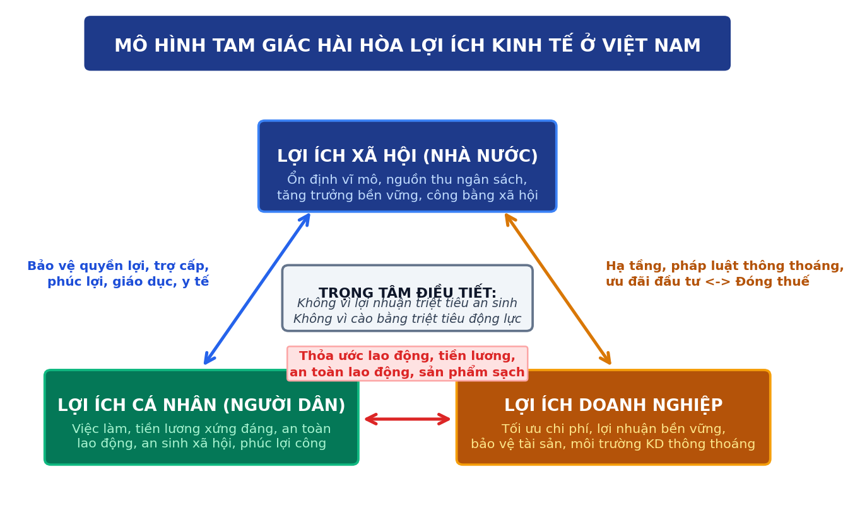
Hình 1: Mô hình Tam giác Hài hòa Lợi ích Kinh tế (Cá nhân - Doanh nghiệp - Xã hội) tại Việt Nam.
PHẦN 2: SO SÁNH ĐỐI CHIẾU CHUYÊN SÂU: KTTT TBCN VS. KTTT ĐỊNH HƯỚNG XHCN (MỤC TIÊU 1)
Dưới góc độ Kinh tế chính trị Mác - Lênin, sự khác biệt giữa hai mô hình được thể hiện toàn diện qua bảng ma trận 5 tiêu chí cốt lõi dưới đây:
Tiêu chí đối chiếu | KTTT Tư bản chủ nghĩa (TBCN) | KTTT Định hướng XHCN (Việt Nam)
1. Mục đích phát triển tối thượng | Tối đa hóa giá trị thặng dư (lợi nhuận) cho giai cấp tư sản sở hữu tư liệu sản xuất. Con người bị coi là công cụ tạo ra lợi nhuận. | Xây dựng xã hội 'Dân giàu, nước mạnh, dân chủ, công bằng, văn minh'. Giải phóng LLSX, nâng cao đời sống nhân dân; con người là trung tâm và mục tiêu.
2. Cơ sở Quan hệ sở hữu & Thành phần kinh tế | Sở hữu tư nhân TBCN về TLSX giữ vai trò thống trị tuyệt đối. Xã hội phân cực sâu sắc giữa thiểu số nắm tư bản và đa số làm thuê bán sức lao động. | Đa dạng hóa sở hữu (Toàn dân, Tập thể, Tư nhân). Nhiều thành phần kinh tế bình đẳng; Kinh tế Nhà nước giữ vai trò chủ đạo, Kinh tế tư nhân là động lực quan trọng.
3. Cơ chế vận hành & Bản chất Nhà nước | Thị trường tự do cạnh tranh chi phối. Nhà nước tư sản can thiệp vĩ mô nhưng về bản chất là bộ máy bảo vệ quyền lợi tối cao của các tập đoàn tư bản độc quyền. | Vận hành theo quy luật thị trường có sự điều tiết của Nhà nước pháp quyền XHCN do Đảng lãnh đạo. Nhà nước đại diện cho ý chí và quyền lợi của nhân dân lao động.
4. Quan hệ phân phối của cải | Phân phối chủ yếu dựa trên quyền sở hữu vốn và tài sản. Tích tụ tư bản dẫn đến phân cực giàu - nghèo sâu sắc, bất bình đẳng của cải tăng vọt. | Phân phối chủ yếu theo kết quả lao động và hiệu quả kinh tế; kết hợp phân phối theo vốn đóng góp và phân phối qua hệ thống an sinh xã hội, phúc lợi công cộng.
5. Tiến bộ & Công bằng xã hội | Giải quyết theo hướng 'hậu kỳ': Chờ tích lũy tư bản lớn mới trích phúc lợi bù đắp để xoa dịu đấu tranh giai cấp; sẵn sàng hy sinh môi trường vì lợi nhuận ngắn hạn. | Thực hiện tiến bộ và công bằng xã hội ngay trong từng bước và từng chính sách phát triển. Tăng trưởng kinh tế gắn chặt với bảo vệ môi trường và lưới an sinh.
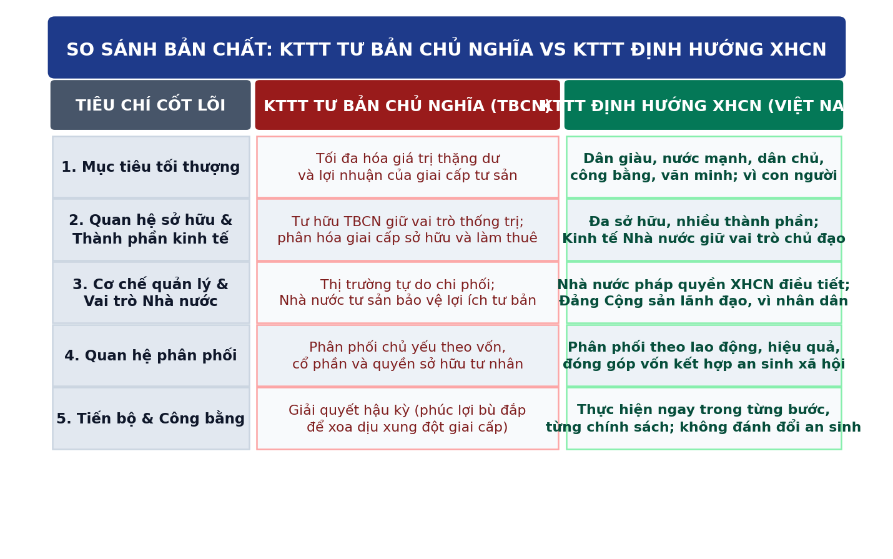
Hình 2: Sơ đồ Ma trận Đối chiếu 5 Tiêu chí Cốt lõi giữa KTTT TBCN và KTTT Định hướng XHCN.
PHẦN 3: PHÂN TÍCH THẤT BẠI THỊ TRƯỜNG TRONG BÀI TOÁN NHÀ Ở (MỤC TIÊU 2)
CÂU HỎI TRỌNG TÂM CỦA MỤC TIÊU 2
"Vì sao thị trường nhà ở có thể tạo ra tình trạng: Doanh nghiệp bất động sản vẫn thu lợi nhuận cao ngất ngưởng nhưng người lao động, người thu nhập thấp (sinh viên mới ra trường lương 10 - 15 triệu/tháng) lại hoàn toàn không có nhà để ở?"

3.1. Phân tích Ba nguyên nhân Kinh tế học dẫn tới Nghịch lý
- 1. Quy luật Tỷ suất Lợi nhuận bình quân và Xu hướng dịch chuyển tư bản: Tư bản bất động sản vận động theo đuổi lợi nhuận tối đa ($p'$ tối đa). Phân khúc chung cư cao cấp, biệt thự nghỉ dưỡng (3 - 5 tỷ đến hàng chục tỷ đồng/căn) mang lại biên lợi nhuận ròng 30% - 50%, thậm chí ăn chênh lệch giá đất gấp nhiều lần. Trong khi đó, Nhà ở xã hội (NOXH) bán với giá rẻ (15 - 20 triệu/m2) bị Nhà nước khống chế mức lợi nhuận định mức tối đa chỉ 10%. Doanh nghiệp hành động hoàn toàn hợp lý theo logic thị trường tự do khi họ chỉ tập trung làm nhà cho người giàu.
- 2. Sự phân ly giữa 'Cầu có khả năng thanh toán' và 'Cầu ở thực': Thị trường chỉ đáp ứng 'Cầu có khả năng thanh toán' (Effective Demand) chứ không đo lường 'Nhu cầu nhân sinh' (Human Need). Hơn 80% người lao động và sinh viên mới ra trường có nhu cầu ở bức thiết, nhưng với mức lương 10 - 15 triệu/tháng, họ không thể tiếp cận các căn hộ 3 - 5 tỷ (cần nhịn ăn tiêu 100% thu nhập trong 20 - 25 năm). Ngược lại, người giàu mua nhiều căn hộ cao cấp không phải để ở mà để đầu cơ găm giữ chờ tăng giá.
- 3. Độc quyền tự nhiên về Đất đai và Ngoại ứng tiêu cực: Đất đai tại các đô thị lớn là tài nguyên khan hiếm tuyệt đối. Khi thị trường tự do đẩy giá đất lên cao, chi phí tạo lập quỹ đất bùng nổ, kéo theo giá nhà đất phi mã. Ngoại ứng tiêu cực là hiện tượng đầu cơ 'bong bóng bất động sản', phân hóa giàu nghèo sâu sắc, đẩy người trẻ vào tình trạng vô sản hóa về nhà ở và làm suy giảm năng suất lao động xã hội.
3.2. Nghịch lý: Ép buộc hành chính vs Thất bại thị trường
Nếu Nhà nước để mặc thị trường tự do, người nghèo sẽ vĩnh viễn không bao giờ có nhà. Nhưng nếu Nhà nước ra sắc lệnh hành chính ép buộc doanh nghiệp phải xây NOXH chịu lỗ, Nhà nước sẽ vi phạm quyền tự do kinh doanh hiến định, làm doanh nghiệp rút vốn, phá sản, thị trường ngầm bán chênh giá bùng phát. Do đó, ép buộc hành chính là hạ sách!
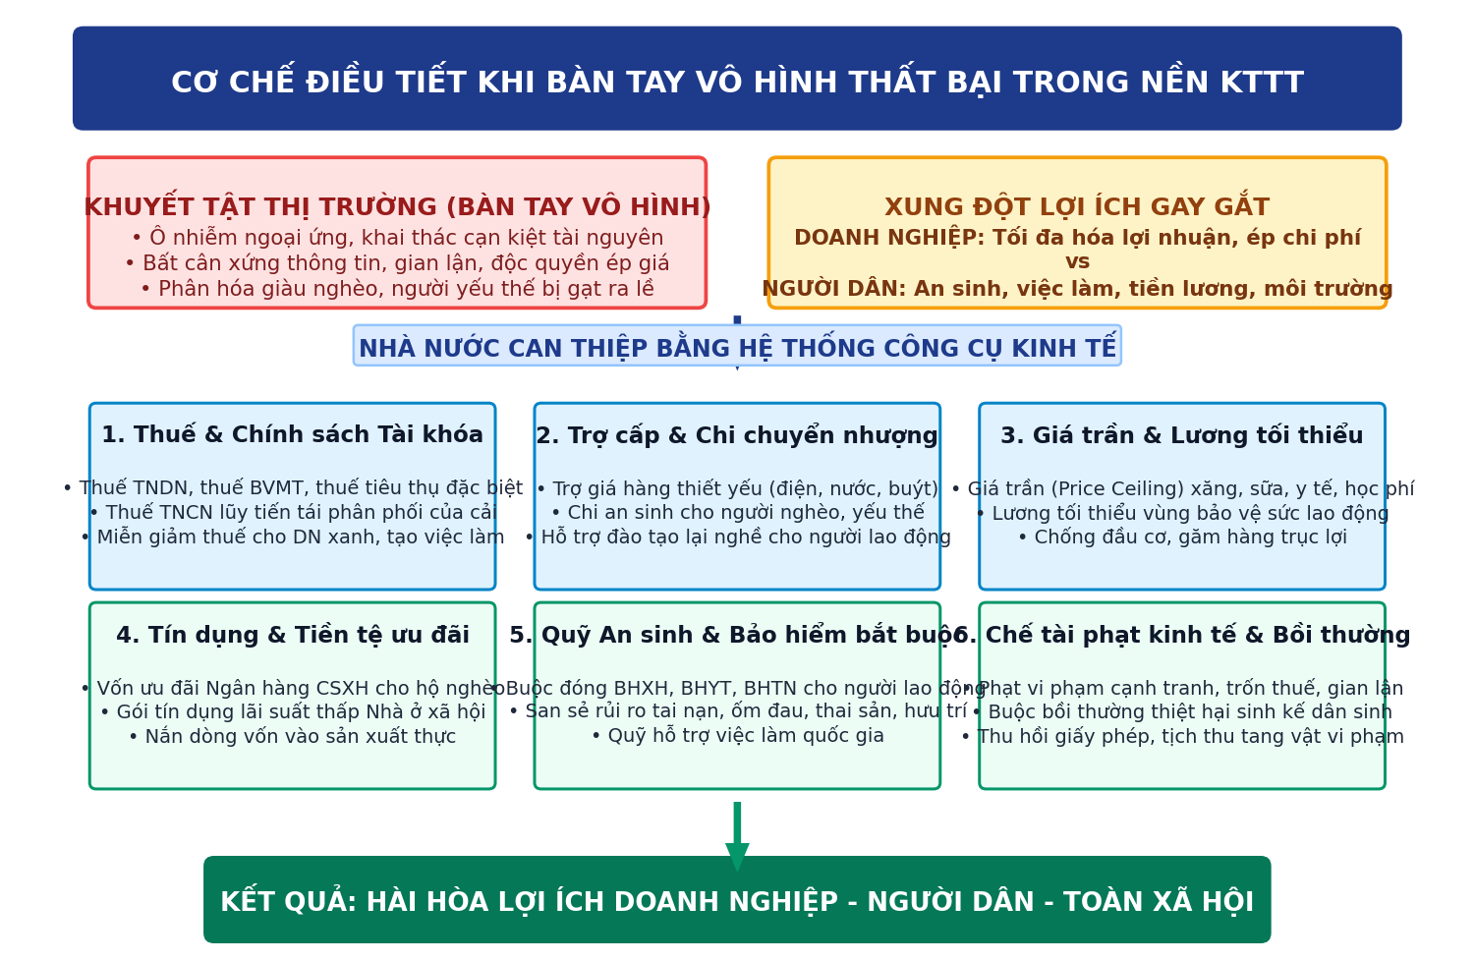
Hình 3: Cơ chế Điều tiết của Nhà nước khi 'Bàn tay vô hình' thất bại thông qua Hệ thống Công cụ Kinh tế.
PHẦN 4: GIẢI PHÁP: NHÀ NƯỚC ĐIỀU HÒA LỢI ÍCH BẰNG CÔNG CỤ KINH TẾ VÀ THỂ CHẾ (MỤC TIÊU 3)
Trong nền KTTT định hướng XHCN, Nhà nước không dùng mệnh lệnh thô bạo, mà sử dụng hệ thống đòn bẩy kinh tế và thể chế để hài hòa lợi ích giữa 3 chủ thể:
TAM GIÁC HÀI HÒA LỢI ÍCH 3 BÊN TRONG BÀI TOÁN NHÀ Ở
1. DOANH NGHIỆP BẤT ĐỘNG SẢN: Bảo đảm có lợi nhuận hợp lý (15 - 18%), giải phóng dòng tiền, ít rủi ro pháp lý, thị trường tiêu thụ nhanh.
2. NGƯỜI LAO ĐỘNG / SINH VIÊN: Mua được nhà giá rẻ (15 - 20 triệu/m2, căn 600 - 800 triệu), trả góp vừa vặn với thu nhập (3.5 - 5 triệu/tháng từ lương 10-15 triệu), an cư lạc nghiệp.
3. NHÀ NƯỚC VÀ XÃ HỘI: Đạt mục tiêu an sinh xã hội, giải quyết việc làm, ổn định chính trị, phát triển bền vững nguồn nhân lực trẻ, thu thuế bền vững.

4.1. Hệ thống 5 Công cụ Kinh tế và Thể chế Cốt lõi của Nhà nước
- 1. Công cụ Thuế và Ưu đãi Tài khóa (Fiscal Incentives - Bù đắp lợi nhuận cho Doanh nghiệp): • Miễn 100% tiền sử dụng đất, tiền thuê đất đối với diện tích xây dựng NOXH (cắt giảm ngay 30% - 40% chi phí đầu vào lớn nhất của dự án).
• Giảm 50% thuế suất thuế GTGT và thuế TNDN (chỉ còn 10% thay vì mức 20%).
• Cơ chế 'Cộng gộp thương mại 20%': Luật Nhà ở 2023 cho phép chủ đầu tư được dành tối đa 20% tổng diện tích sàn nhà ở để bán theo giá thị trường tự do. Lợi nhuận từ 20% thương mại bù đắp cho phần NOXH, kéo biên lợi nhuận thực tế của toàn dự án lên mức 15% - 18%, tạo động lực kinh tế để doanh nghiệp tự nguyện vào cuộc.
- 2. Chính sách Tín dụng kép (Dual-Credit Policy - Tiếp sức Cung lẫn Cầu): • Đầu Cung (Chủ đầu tư): Bơm gói tín dụng ưu đãi 120.000 tỷ đồng (mở rộng lên 145.000 tỷ) từ 4 ngân hàng thương mại nhà nước với lãi suất thấp hơn thị trường từ 1.5% - 2%/năm, giải tỏa cơn khát vốn.
• Đầu Cầu (Người mua - Sinh viên, công nhân): Ngân hàng Chính sách Xã hội cho vay mua NOXH lãi suất cố định 4.8% - 5%/năm trong 25 năm. Với căn hộ 600 - 800 triệu (diện tích 40-50m2 giá 15-18 triệu/m2), tiền trả góp mỗi tháng chỉ khoảng 3.5 - 5 triệu đồng. Mức này hoàn toàn nằm trong tầm tay của người có mức lương 10 - 15 triệu/tháng!
- 3. Cải cách Thể chế, Cắt giảm Thủ tục rườm rà (Institutional Reform): • Luật Nhà ở 2023 và Luật Đất đai 2024 xóa bỏ điều kiện cư trú (không bắt buộc có hộ khẩu thường trú tại địa phương), nới rộng trần thu nhập xét duyệt lên mức thực tế hơn.
• Cắt giảm thời gian thẩm định giá bán: Cho phép chủ đầu tư tự xác định giá bán theo suất vốn đầu tư định mức do Bộ Xây dựng ban hành và chuyển sang cơ chế hậu kiểm minh bạch, rút ngắn quy trình từ hàng năm xuống 30 ngày.
- 4. Phát huy vai trò 'Mỏ neo' của Kinh tế Nhà nước: • Khi các tập đoàn tư nhân còn ngần ngại, các doanh nghiệp nhà nước (HUD, Becamex IDC) tiên phong xây hàng chục ngàn căn NOXH tại Bình Dương, Bắc Ninh, Đồng Nai, Hà Nội với giá chỉ từ 150 triệu đến 700 triệu/căn, tạo nguồn cung đối ứng và kìm hãm đà tăng giá vô lý của thị trường.
- 5. Công cụ Thuế tài sản ngăn chặn đầu cơ phân khúc cao cấp (Anti-Speculation Tax): • Nhà nước hoàn thiện thể chế đánh thuế bất động sản thứ hai trở lên và thuế lũy tiến đối với đất bỏ hoang không sử dụng, triệt tiêu động cơ găm đất đầu cơ, nắn dòng vốn xã hội quay về phục vụ nhu cầu ở thực.
PHẦN 5: BỘ CẨM NANG PHẢN BIỆN (DEBATE GUIDEBOOK) DÀNH CHO SINH VIÊN
Phần này trang bị cho nhóm thuyết trình các luận điểm đanh thép để đối đáp trước những câu hỏi phản biện hóc búa nhất:
Câu hỏi phản biện 1: 'Kinh tế thị trường định hướng XHCN liệu có phải là một sự chắp vá khiên cưỡng, 'đầu Ngô mình Sở', vừa muốn tự do thị trường lại vừa muốn định hướng xã hội chủ nghĩa?'
Chiến lược đáp trả đanh thép: 1. Luận điểm triết học: Khẳng định KTTT không phải là bản quyền của CNTB. Nó là thành tựu chung của văn minh nhân loại. Các nước tư bản cũng vận dụng thị trường để phục vụ mục đích tư bản; vậy tại sao một nước đang xây dựng CNXH lại không thể sử dụng thị trường làm công cụ phục vụ mục tiêu dân giàu, nước mạnh?
2. Luận cứ thực tiễn: 40 năm Đổi mới của Việt Nam (từ 1986 đến nay) là bằng chứng không thể chối cãi. Từ một nước thiếu ăn, lạm phát gần 800% thời kỳ bao cấp, khi chuyển sang KTTT định hướng XHCN, GDP Việt Nam đã tăng hơn 50 lần, quy mô kinh tế đạt trên 430 tỷ USD (năm 2023), tỷ lệ nghèo đa chiều giảm ngoạn mục từ trên 60% xuống dưới 3%. Nếu là 'chắp vá khiên cưỡng', nền kinh tế không thể duy trì tốc độ phát triển thần kỳ và ổn định chính trị vững chắc như vậy suốt 4 thập kỷ!
Câu hỏi phản biện 2: 'Tại sao lại quy định Kinh tế Nhà nước giữ vai trò chủ đạo? Liệu điều này có tạo ra sự bất bình đẳng, 'chèn ép' sự phát triển của Kinh tế tư nhân hay không?'
Chiến lược đáp trả đanh thép: 1. Bản chất của vai trò 'chủ đạo': Kinh tế Nhà nước giữ vai trò chủ đạo KHÔNG PHẢI là giành giật thị phần hay chèn ép kinh tế tư nhân. Vai trò chủ đạo thể hiện ở việc nắm giữ các ngành kết cấu hạ tầng then chốt (lưới điện quốc gia, viễn thông, hàng không, an ninh lương thực, tài nguyên khoáng sản) mà tư nhân không thể làm, không muốn làm vì vốn quá lớn, hoàn vốn chậm hoặc liên quan trực tiếp đến chủ quyền quốc gia.
2. Kinh tế Nhà nước là bệ đỡ cho Kinh tế tư nhân: EVN kéo điện về tận vùng sâu vùng xa, Viettel phủ sóng 4G/5G đến tận biên giới hải đảo. Nhờ có hạ tầng đó mà các doanh nghiệp tư nhân mới có thể mở nhà máy, bán hàng online, kinh doanh du lịch. Hơn nữa, Nghị quyết 10-NQ/TW của Đảng đã khẳng định rõ ràng: 'Kinh tế tư nhân là một động lực quan trọng của nền kinh tế', bình đẳng trước pháp luật.
Câu hỏi phản biện 3: 'Trong tình huống Nhà ở xã hội, tại sao Nhà nước không ra sắc lệnh hành chính bắt buộc tất cả các tập đoàn bất động sản lớn phải trích 50% vốn xây NOXH? Việc Nhà nước phải dùng đủ chính sách ưu đãi thuế, miễn tiền đất có làm suy yếu uy quyền quản lý của Nhà nước hay không?'
Chiến lược đáp trả đanh thép: 1. Phân biệt giữa 'Quản lý kinh tế thị trường' và 'Mệnh lệnh bao cấp': Nếu Nhà nước dùng sắc lệnh ép buộc doanh nghiệp làm điều phi lợi nhuận, đó là sự thụt lùi quay về thời kỳ bao cấp quan liêu. Quyền tự do kinh doanh trong khuôn khổ pháp luật là nguyên tắc hiến định. Nhà nước khôn ngoan là Nhà nước biết dùng LỢI ÍCH KINH TẾ để định hướng hành vi của doanh nghiệp ('Dĩ bất biến, ứng vạn biến').
2. Nghệ thuật điều hòa lợi ích: Nhà nước không 'năn nỉ' mà tạo ra luật chơi đôi bên cùng thắng (Win - Win). Nhà nước trao cho doanh nghiệp ưu đãi thuế, miễn tiền đất và cho phép bán 20% thương mại; đổi lại, doanh nghiệp phải bán NOXH giá rẻ cho người dân. Uy quyền của Nhà nước thể hiện ở năng lực kiến tạo thể chế và kiểm soát thực thi, chứ không phải ở việc ra những mệnh lệnh phi thực tế!
Câu hỏi phản biện 4: 'Nhiều nước tư bản như Bắc Âu (Thụy Điển, Na Uy) cũng đánh thuế lũy tiến rất cao và phúc lợi xã hội cực tốt. Vậy KTTT định hướng XHCN ở Việt Nam có điểm gì khác biệt so với mô hình Chủ nghĩa tư bản phúc lợi (Welfare Capitalism)?'
Chiến lược đáp trả đanh thép: 1. Khác biệt về Bản chất quyền lực Nhà nước: Ở các nước TBCN phúc lợi, bản chất Nhà nước vẫn là Nhà nước tư sản, đại diện cho lợi ích cốt lõi của giai cấp tư sản sở hữu TLSX. Các chính sách phúc lợi chỉ là biện pháp kỹ trị nhằm 'chia sẻ bớt mẩu bánh' để xoa dịu phong trào đấu tranh của công nhân, bảo đảm trật tự tư bản không bị lật đổ. Khi khủng hoảng kinh tế nổ ra, họ sẵn sàng cắt giảm phúc lợi và sa thải hàng loạt lao động.
2. Khác biệt về Mục tiêu và Địa vị người lao động: Ở Việt Nam, Nhà nước là Nhà nước của nhân dân, do nhân dân, vì nhân dân dưới sự lãnh đạo của Đảng Cộng sản. Tiến bộ và công bằng xã hội không phải là 'biện pháp xoa dịu' hay ban ơn, mà là BẢN CHẤT TỰ THÂN và LÝ DO TỒN TẠI của chế độ. Người lao động là người làm chủ đất nước, chứ không phải đối tượng bị bóc lột rồi được bố thí phúc lợi.
Câu hỏi phản biện 5: 'Làm thế nào để bảo đảm Nhà nước can thiệp điều hòa lợi ích công tâm, không bị rơi vào cái bẫy 'Lợi ích nhóm' (Crony Capitalism) và tham nhũng chính sách?'
Chiến lược đáp trả đanh thép: 1. Nhận diện thẳng thắn nguy cơ: Lợi ích nhóm và tham nhũng chính sách là nguy cơ hiện hữu trong bất kỳ nền kinh tế nào khi quyền lực không được kiểm soát. Đây chính là nội dung cốt lõi của vấn đề 'Hoàn thiện thể chế' trong Giáo trình (Session 22).
2. Giải pháp ba tầng của Việt Nam:
- Một là, hoàn thiện khung pháp lý minh bạch, cắt giảm tối đa cơ chế xin - cho, công khai đấu thầu, chuyển đổi số quốc gia trong quản lý công.
- Hai là, công tác phòng chống tham nhũng, tiêu cực được tiến hành không có vùng cấm, không có ngoại lệ (đã xử lý nghiêm hàng loạt đại án thao túng giá đất đai, vật tư y tế, ngân hàng).
- Ba là, phát huy vai trò giám sát, phản biện xã hội của Mặt trận Tổ quốc, các đoàn thể nhân dân và báo chí truyền thông.

